- Видео –уроки (посмотри уроки, пройди по ссылке или скопируй их в поисковую строку браузера)
https://youtu.be/SEHU9uTTfEE -Конденсатор (на повторение - начальный уровень)
https://youtu.be/MgrxJsI3Imk - Кондесаторы + задачи (продвинутый уровень)
- Прочитай §101-103 –на повторение, ответь на вопросы устно, упр.18 (1,2)
- Варианты работ на оценку в журнал ( на выбор):
- А) Экспериментальное задание: постройте и вычислите ёмкость плоского конденсатора (предоставить фотоотчет).
- Оборудование: 2 жестяные и 1 стеклянная пластины, линейка.
- Соберите плоский конденсатор
- Найдите площадь жестяной пластины - S
- Измерьте толщину стеклянной пластины - d
Диэлектрическую проницаемость стекла принять ε = 5
- Рассчитайте электроёмкость по формуле:
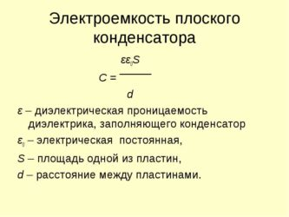
- Ответ выразите в пикофарадах.
Б) Составить тест по теме «Конденсаторы» из пяти вопросов с вариантами ответов, сопроводить тест верными ответами на предложенные задания.
В) Составить презентацию по темам:
- Типы конденсаторов
- Применение конденсаторов

- Выполненные задания (рукописные, фото, word –документ, презентации) выслать на почту distant06042020@bk.ru
с указанием ФИО учащегося (отправителя) ИЛИ личным сообщением во ВКонтакте https://vk.com/id505066251
с указанием ФИО учащегося (отправителя), что позволит Вам получить оценку в журнал.
Важно!!!
Старайтесь соблюдать своевременность выполнения заданий, например:
Задания с текущего урока могут быть высланы не позднее получения Вами заданий со следующего по расписанию урока.

